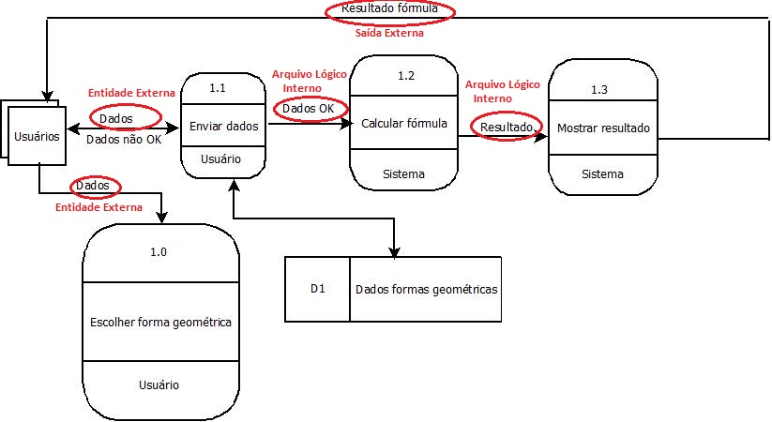**Ponto de Função**

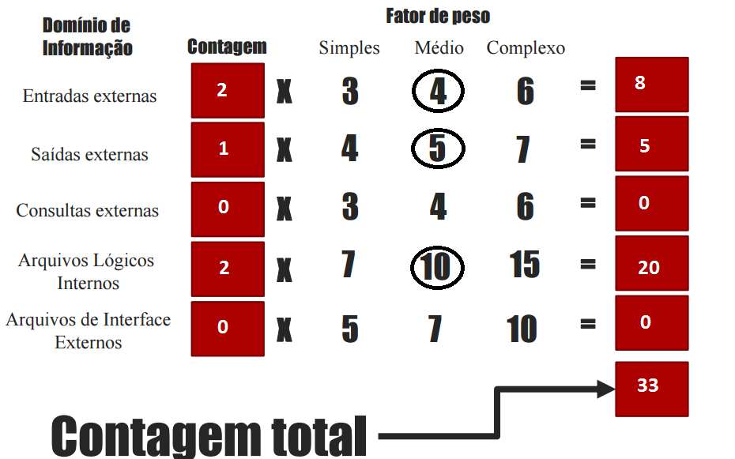

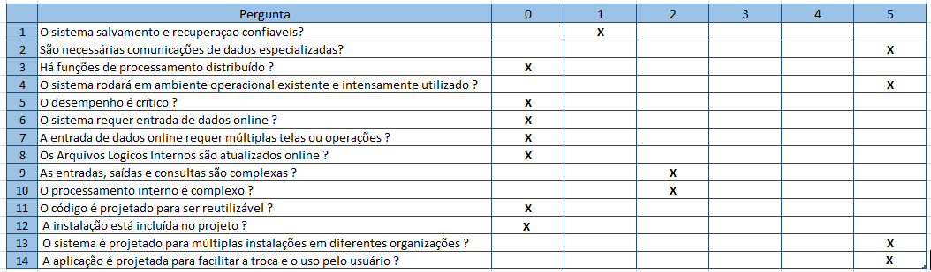**Fatores de Ajuste**:

Somatório: **25**



FP = 33 * [0,65 + 0,01 * 25]

FP = 33 * [0,65 + 0,25]

FP = 33 * [0,9]

FP = 29,7

Média salarial Analista de Sistemas Junior: R$ 5.000

10 FP/mês

Temos:

Tempo para entrega: 2,97 meses

Custo: R$ 14.850